Protocolo Focus Group en Nocaima

Lugar: Vereda Central, Nocaima - Cundinamarca
Día: domingo 19 octubre del 2019
Objetivo: Construir confianza sobre el proyecto Black Soldier Larvas en el territorio

Participantes:
- Apolline & Mariana
- Giovanni Algecira (Grupo Vacano)
- Angela Ruiz (Grupo Vacano)
- Carlos Mendes (Grupo Vacano)
- Celina Gordillo (Grupo Vacano) - Rural
- Mayerli Ordoñez (Grupo Vacano)
- Juan Carlos Perea (Grupo Vacano) - Rural
- Teresa Mendez(Grupo Vacano)
- Daniel Represente del alcaldia de Nocaima
- Nikol Hernadez (hija Mayerli)
- Didalli Hernanadez (hija Mayerli)
- Karol sofia alarcon Ruiz (hija angela ruiz)

Desarrollo del focus group:

- Aclarar que no existe ningún tipo de vinculación a un partido o campaña política - porque somos en un periodo de elecciones entonce cada reunión parece un meeting político

- Presentación de nosotros:
- Presentación del grupo de trabajo: quién somos, estudiantes de los Andes con un proyecto de emprendimiento para la universidad
- Nuestro objetivo: observar y buscar una solución a la situación de Nocaima a través del enfoque del agua para tratar de solucionarlo

- Taller carteleras - el objetivo es liberar la creatividad del grupo, guiar la reflexión con preguntas para que avanzan con asociaciones de ideas y conducirle hasta el problema del saneamiento actual que contamina el agua
¿Cuál es el flujo del agua en Nocaima? Explíquelo en un Diagrama

Origen del agua
¿Cuál es la principal fuente de agua potable para los miembros de su hogar?
¿De dónde se recoge esa agua?

Calidad del agua
¿Es el agua suministrada por su fuente principal generalmente aceptable?
¿Usted o cualquier otro miembro del hogar ha hecho algo a esta agua para que sea más segura de beber?

Saneamiento
¿Qué tipo de baño suelen usar los miembros de su hogar?
¿A dónde se dirigen las aguas negras de su hogar?
¿Alguna vez se ha vaciado su letrina de pozo o tanque séptico?
¿Quién remueve los contenidos de su letrina de pozo o tanque séptico?

- Escenarios y discusión - presentar varias posibilidades frente al problema del saneamiento y discutirlos. El objetivo es que ustedes mismos ven que BSL es la mejor solución
ESCENARIO 1: Dejamos el sistema actual
ESCENARIO 2: Proceso de tratamiento (PTAR)
ESCENARIO 3: BSL (pero no hablamos de eso al principio, solo presentamos 2 escenarios)

Sistema Vigente | Proceso de tratamiento de aguas residuales | Black Soldier Larva
 | Programa de descontaminación de las Aguas residuales Bogotá: 3 plantas de tratamiento  Construcción de interceptores y colectores  Inversión: 200,000 millones y obras de alcantarillado local con costos superiores a 35,000 millones y obras en licitación por 140.000 millones adicionales, en redes troncales de alcantarillado se están construyendo obras por 49, 000 millones y abriendo licitaciones por 100,000 millones  Tiempo: 20 años | 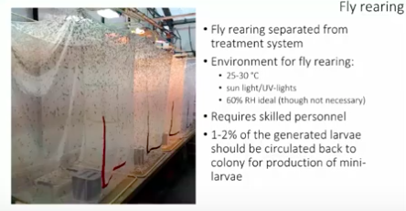  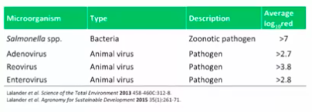  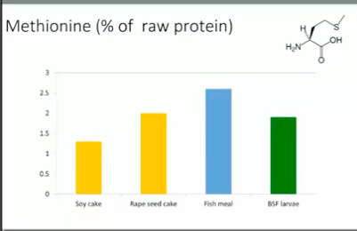

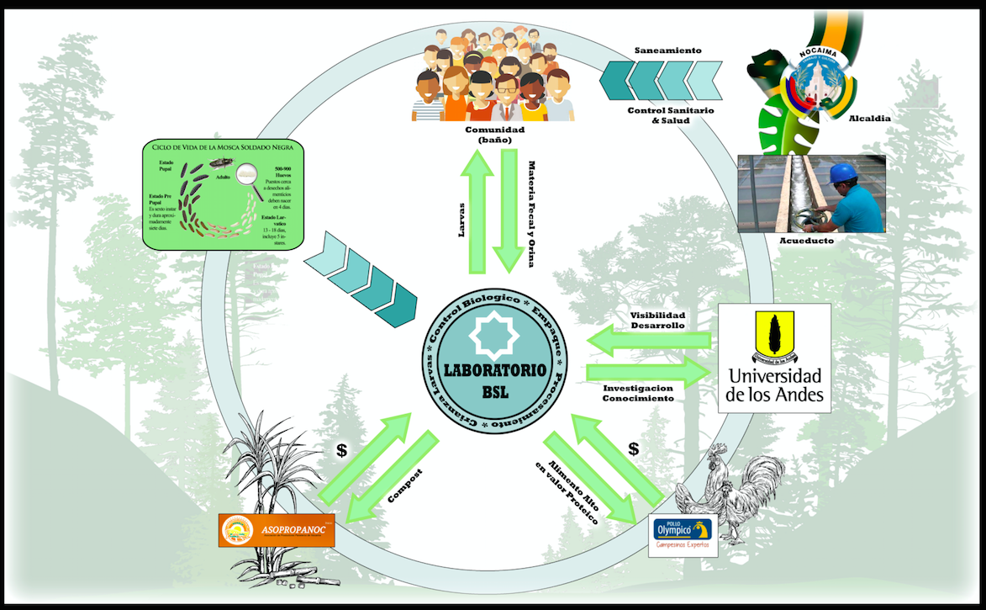

Para cada escenario, tomamos 20 minutos y preguntamos lo siguiente al grupo:
- beneficios - ¿Cuáles son las ventajas de esta situación? (económicos, sociales, ambientales)
- desventajas - ¿Cuáles son las desventajas de esta situación? (económicos, sociales, ambientales)
- compromisos - ¿Si elegimos esta situación, qué compromisos tienen que tomar?
- nuevas oportunidades para la comunidad - ¿Qué permitiría este proyecto?

Introducir el ESCENARIO 3: Black Soldier Larvas.
- Explicar el concepto y sus objetivos
- Dar ejemplos de países o lugares donde funciona, contar una historia con esta nueva técnica de tratamiento

Un piloto de larvas de moscas soldado negro en eThekwini, Sudáfrica

El proyecto involucra la implementación de un Acuerdo de Servicios (SLA - Service level Agreement) con un operador privado para administrar una planta de procesamiento de desechos fecales Black Soldier Fly (BSF) que produce productos beneficiosos que finalmente reducen los costos municipales de funcionamiento.

El desarrollo de una unidad de procesamiento modular en Suecia - Bjorn Vinneras

El grupo de Ingeniería Ambiental de la Universidad Sueca de Ciencias Agrícolas ha estado trabajando y desarrollando desde 2011 una unidad de tratamiento de larvas de mosca para procesar los desechos de alimentos separados por fuentes. El objetivo es desarrollar una unidad de tratamiento modular para el tratamiento del desperdicio de alimentos. El concepto con el uso del tratamiento modular es que permite que el tratamiento esté más cerca de la generación de desechos y, por lo tanto, todo el transporte será de productos concentrados únicamente. El módulo desarrollado es para el tratamiento de aproximadamente una tonelada (peso húmedo) de desperdicios de comida por día para ser tratados en un contenedor de envío de 40 ''. El primer módulo se está implementando para el tratamiento de residuos de alimentos domésticos en colaboración con la empresa de residuos Eskilstuna Energi & Miljö.

→ Inducir el mismo debate sobre BSL

- Preguntar si ven otros escenarios posibles y concluir el focus group con sus preguntas sobre Black Soldier Larvas

